

Colegio Nuestro Tiempo - R.B.D.: 14.507-6
Profesora: Maritza Avilés Bustamante
Profesor: Cristóbal Meneses

Guía de Trabajo
Ciencias Naturales y Educación Física
1° Año Básico
Semana 18

Objetivo: Explorar las propiedades de materiales del entorno, registrándolas

1.- Observar los siguientes objetos.

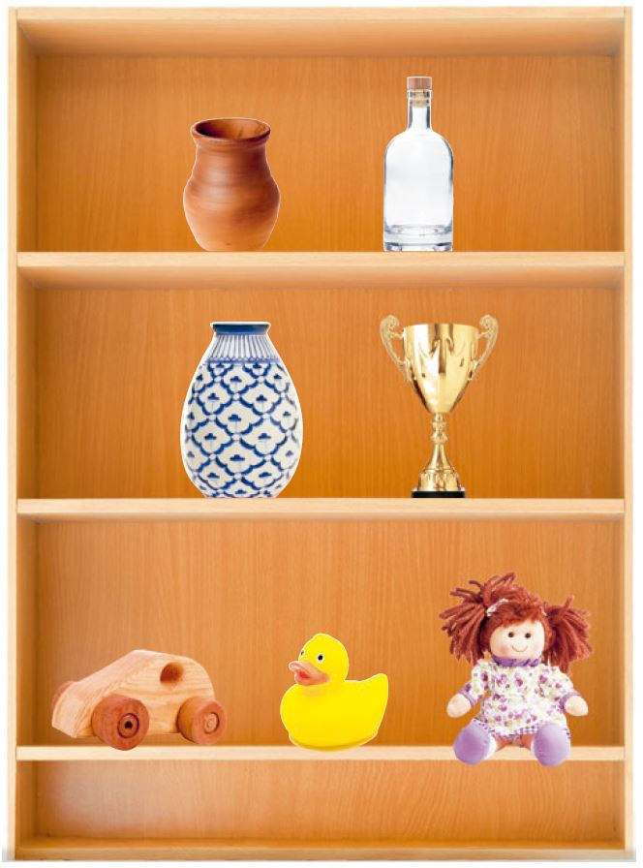

Responde lo siguiente:
- ¿De qué materiales están hechos estos objetos?
- Al caerse, ¿cuál se quebraría?
2.- Completar la siguiente tabla con el nombre de los objetos y un dibujo de los elementos
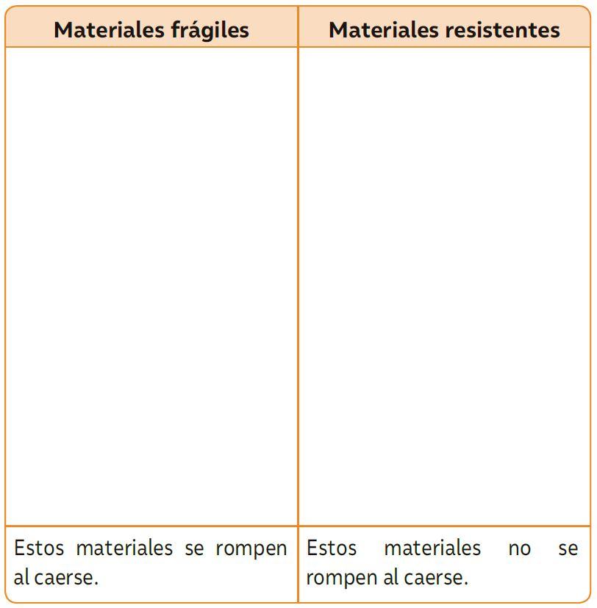
Responde las siguientes preguntas:
- ¿Qué materiales resisten caídas?

- ¿Cómo puedes cuidar los objetos frágiles?

Guía Articulada
Educación Física
Semana 18

Objetivo: Realizar actividades de desplazamiento y equilibrio para fortalecer el control espacial en el hogar potenciando la ubicación temporal del estudiante.
Estimados Padres y Apoderados:
Como parte del proceso de aprendizaje, es necesario para los profesores conocer el avance de sus estudiantes, para así poder conocer qué dificultades están teniendo y resolver cómo ayudarlos a alcanzar los objetivos.
Es por esta razón que solicito, en la medida de lo posible, hacer llegar las Guías de Trabajo realizadas hasta el momento, por medio de fotografías a mi correo electrónico educacionfisica.cnt@gmail.com indicando en el “asunto” nombre y curso.
1.- (Trabajo con los padres). Conocer diferentes deportes.
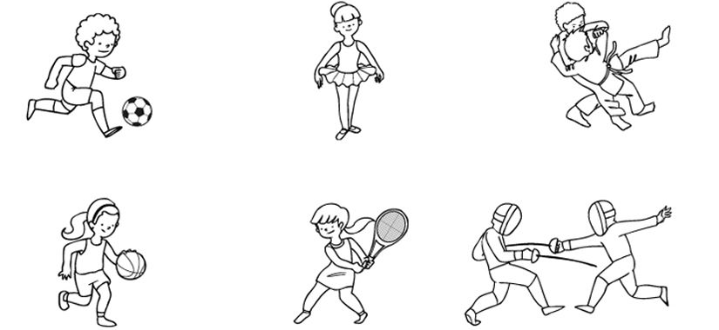
Colorea cada deporte con un color, una vez realizado pinta del mismo color en nombre del deporte ubicado en el extremo derecho.

2.- Responde:
A.- ¿Qué deporte tiene dos competidores?: ___________________________ y ____________________________
B.- ¿Qué deportes ocupan balón?: ____________________________________________ y ____________________________________________________
C.- ¿Cuáles de estas actividades es una Danza artística?: _________________________________________________________________
D.-¿Qué deporte ocupa un pelota amarilla y una red?: ____________________________________________________________________________________________________________

3.- Es momento de jugar; invita a un adulto de tu casa a realizar los siguientes ejercicios. (Recuerda descansar cuando desees y beber agua).
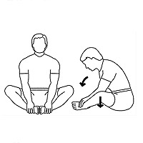
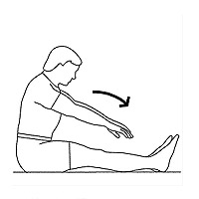
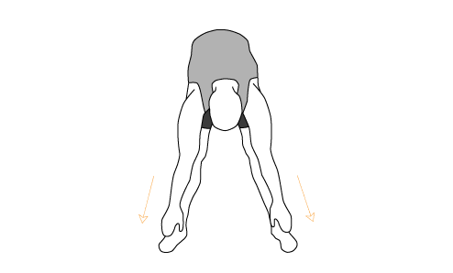
20 segundos hasta tocar los tobillos 15 segundos piernas juntas Talones juntos
2 veces 2 veces 2 veces
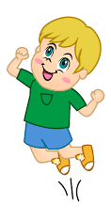
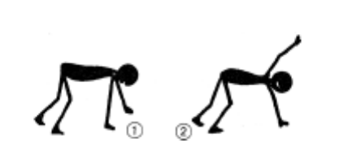

Equilibrio 4 apoyos (transición 4 apoyos a 3 apoyos) Salto alto
4 veces 30 segundos (cambiando el brazo de apoyo) 3 veces Realiza 10 saltos lo más alto posible
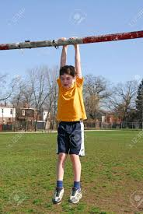

Colgarse (busca un lugar donde colgarte de forma segura)
3 veces 15 a 20 segundos

Importante: Esta guía es fundamental para el desarrollo integral del estudiante; te invito a revisar otras actividades en nuestra plataforma de instagram tallerescnt (recuerda enviar en mensaje nombre del alumno y curso para ser aceptado).

